Приложение

Информация о всероссийском голосовании по подключению малонаселенных пунктов к сети Интернет в 2022 году

Уважаемые жители Орловской области!

В рамках второго этапа программы по устранению цифрового неравенства населения России в следующем году мобильная связь в стандарте 4G появится в 2000 селах, поселках и деревнях численностью от 100 до 500 человек. На территории Орловской области в 2022 году планируется установить 38 базовых станций.
Вы можете проголосовать за населенный пункт, жители которого, по Вашему мнению, нуждаются
в получении услуг мобильной связи и доступа к сети Интернет в первоочередном порядке. Сделать выбор в пользу любого малочисленного населенного пункта Орловской области можно в случае, если Вам исполнилось
18 лет, а также при наличии у Вас гражданства Российской Федерации и постоянной регистрации по месту жительства на территории Орловской области.
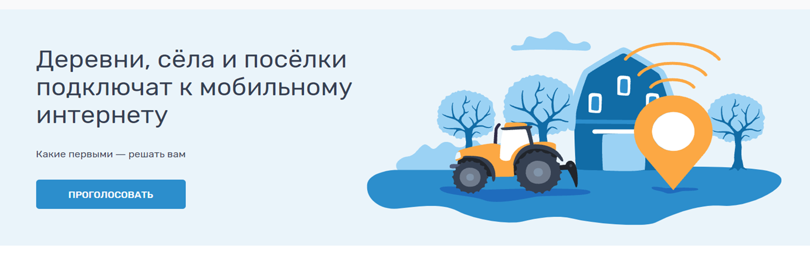

Отдать свой голос Вы можете двумя способами:
1. Онлайн на Едином портале государственных услуг и функций (ЕПГУ) через подтвержденную учетную запись. Необходимо перейти по ссылке: https://gosuslugi.ru/inet и нажать кнопку «Проголосовать», после чего у голосующего появится окно выбора населенного пункта.
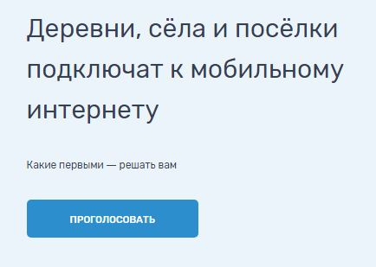
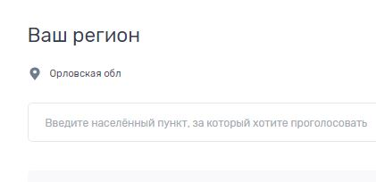

2. Письмом в Минцифры России через почтовое отделение. Понадобится указать ФИО, адрес постоянной регистрации и населенный пункт, где нужен мобильный интернет. Письма будут учитываться для подсчета голосов по мере поступления в министерство.
Проголосовать можно один раз за один населенный пункт. Повторные голоса учитываться не будут. В случае, если заявление, направленное Почтой России, содержит более одного населенного пункта, голос будет учтен за первый по тексту населенный пункт.
Голосование продлится до 15 ноября 2021 года. Результаты голосования с итоговым перечнем населенных пунктов будут размещены в ЕПГУ 24 декабря 2021 года. В случае возникновения вопросов
по процедуре голосования можно обращаться на адрес электронной почты inet@digital.gov.ru.

